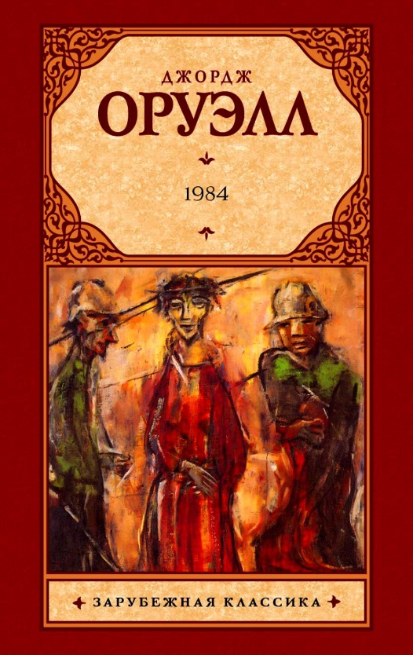
«1984» - роман-антиутопия Джорджа Оруэлла, изданный в 1949 году.
В письме своему издателю Фреду Уорбургу от 22 октября 1948 года Оруэлл сообщил, что первая мысль о романе возникла у него в 1943 году. Он органично продолжает тему «преданной революции», раскрытую в «Скотном дворе». Первыми названиями романа были «Последний человек в Европе» и «Live and Died» («Живые и умершие»). Появляются основные моменты и линии - двухминутки ненависти, двоемыслие, новояз, любовь и страх в тоталитарном обществе и пр.
В романе прослеживается также ряд параллелей или даже заимствований из творчества предшественников Оруэлла - прежде всего, романа-антиутопии Евгения Замятина «Мы» (Благодетель — Старший Брат; Единое Государство — Океания; операция по удалению из мозга центра фантазии — промывка мозгов).
Английский критик Исаак Дойчер ещё в 1955 году обратил внимание, что Оруэлл «заимствовал идею, сюжет, главных героев, символику и всю атмосферу» замятинского «Мы». С другой стороны, некоторые исследователи утверждают, что Оруэлл прочитал «Мы» уже после собственной книги. Но необходимо помнить о том факте, что сам Оруэлл отрецензировал «Мы» в 1946 году, а в письме Глебу Струве от 17 февраля 1944 года Оруэлл писал так: «Вы меня заинтересовали романом „Мы“, о котором я раньше не слышал. Такого рода книги меня очень интересуют, и я даже делаю наброски для подобной книги, которую раньше или позже напишу».
Черновой вариант романа был закончен в октябре 1947, однако работа была прервана из-за обострения туберкулёза. Выйдя из клиники, Оруэлл 28 июля 1948 года приезжает на остров Джура для окончания романа. В октябре он просит Уорбурга прислать ему машинистку, однако никто не согласился ехать на отдалённый остров, и тяжелобольной Оруэлл перепечатал роман сам. Впервые роман был опубликован 8 июня 1949 года, вызвав восторг критики и восхищение коллег - Хаксли, Дос Пассоса, Рассела. В 1953 году был выпущен радиоспектакль, в 1956 и 1984 годах по роману были сняты одноимённые фильмы. К 1989 году роман был переведён более чем на 65 языков.

«1984» Дж. Оруэлл:
Краткое содержание - https://briefly.ru/oruell/1984/
Полный текст - https://bookz.ru/authors/oruell-djordj/1984/1-1984.html
Биография автора - https://24smi.org/celebrity/5493-dzhordzh-oruell.html
Анализ романа - https://24smi.org/celebrity/5493-dzhordzh-oruell.html
Критики о романе - http://vestnikburi.com/1984-ottenka-lzhi-dzhordzha-oruella/
Радиоспектакль - https://sweetbook.net/1984-oruell-dzhordzh
Экранизация 1956г. - https://www.ivi.ru/watch/82760
Экранизация 1984г. - http://kinoangel.club/load/1984_1984_smotret_onlajn/20-1-0-4552

